**Пять дыхательных практик на все случаи жизни**

Большую часть времени мы дышим автоматически, не задумываясь над процессом. А ведь дыхание — самый важный признак жизни. Именно с первого вдоха начинается наше *пребывание* в этом мире. От качества дыхания зависит качество жизни, ее полнота и насыщенность, здоровье и эмоциональное состояние.

*Чтобы изучить дыхательные техники на практике и научиться ими пользоваться.*

 Как нужно правильно дышать?

Большинство людей дышат поверхностно, делая более 15 дыхательных циклов в минуту. Такое дыхание создает стресс, так как большую часть времени активна симпатическая нервная система, которая использует стратегию выживания (частое сердцебиение, снижение аппетита, сужение зрачков, выброс адреналина). Она помогает активно действовать и быстро реагировать, однако при этом организм тратит много энергии, используя внутренние резервы, что причиняет вред здоровью.

Чтобы не травмировать организм, необходимо расслабляться. Менее 10 дыхательных циклов в минуту через нос, включают парасимпатическую нервную систему, которая отвечает за способность расслабляться, успокаиваться, пополнять энергетические запасы.

Четыре и менее циклов дыхания в минуту создают состояние медитации, когда мы можем проникать в глубины подсознания и даже слышать послания души.

*Упражнение: поставьте таймер на одну минуту. Специально не меняя привычное дыхание. Посчитайте количество вдохов и выдохов (это 1 цикл). Что у вас получилось?*

Чтобы дышать медленнее, необходимо делать полный вдох и выдох, используя живот. На своих занятиях я часто наблюдаю неспособность учениц расслабить живот, надуть его, наполнить воздухом.

Чем больше воздуха мы получаем при вдохе, тем лучше наш организм обогащается не только кислородом, но и праной — жизненной энергией.

Чем глубже, тем лучше

Когда-то, чтобы подчеркнуть свою фигуру, женщины носили корсеты и часто падали в обморок. Казалось, что они очень впечатлительные и ранимые. На самом деле, дамы так втягивали живот и затягивали корсет, что могли дышать только очень поверхностно. Это провоцировало не только состояние тревожности, но и нехватку кислорода.

Главная пранаяма в йоге — основа основ, так и называется «полное йоговское дыхание». Ниже вы найдете описание этой практики.

Йоги давно научились с помощью дыхания управлять многими процессами в организме, делая их более эффективными, а значит, сохранять энергию и направлять ее в нужное русло. Существует множество пранаям — дыхательных практик, помогающих стимулировать работу внутренних систем органов, изменить эмоциональное состояние и даже исцелить.

Главные правила дыхательных практик

Прежде чем вы начнете делать практики, запомните универсальные правила и принципы:

1. Во время пранаямы, в положении сидя, удерживайте ровный позвоночник. Вы можете прислониться к стенке или сесть на стул. Руки держите в гьян  мудре, если не указано другое положение. (Гьян мудра — соедините указательный и большой палец).
2. Старайтесь осознавать и провожать вниманием каждый вдох и выдох. Первые дни будет нелегко, за потоком мыслей трудно будет ощущать движения. Это тренировка. Как только мысль приходит в голову, снова и снова возвращайте внимание в тело, концентрируясь на дыхании и соединении кончиков пальцев.
3. Время пранаям 3-5-11 минут. Зависит от подготовки.
4. Можно использовать любую медитативную музыку.
5. Бодрящие практики и стимулирующие работу органов лучше делать утром. Успокаивающие — вечером.
6. Грудное дыхание — бодрит, диафрагмальное (живот) — успокаивает.
7. Через левую ноздрю мы получаем энергию лунную, женскую, успокаивающую, очищающую. Через правую ноздрю мы получаем энергию солнечную, мужскую, стимулирующую активность и действия.

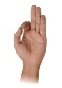 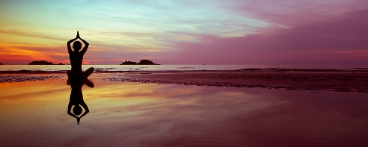

Дыхательная практика №1: полное йоговское дыхание

**Воздействие:**

* восполняет и обогащает тело жизненной энергией,
* стимулирует выработку эндорфинов, что помогает в борьбе с депрессией.
* сокращает и предупреждает накопление токсичных веществ в легких.
* увеличивает объем легких, что позволит в течение всего дня дышать полной грудью, используя весь потенциал.

**Техника выполнения:**

Полное дыхание — это дыхание в три фазы: расширение/сжатие живота, расширение/сжатие зоны ребер и расширение/сжатие груди. Вдох постепенно расширяет область живота, потом ребер, потом груди. Это сложно, но правильно. И очень эффективно. Не сразу получится легко и в удовольствие. Но практика возьмет свое.

Комментарии: все внимание направляйте на осознание дыхания. Если вы уже не новичок, и полное йоговское дыхание — это обычное дело, то концентрируйтесь на соединении пальцев, осознавая движение энергии в руках и в теле. Можно использовать любую медитативную музыку.

Дыхательная практика №2: попеременное дыхание

**Воздействие:**

* гармонизирует левое и правое полушария,
* заземляет, позволяет почувствовать соединенность с моментом,
* помогает быть в текущем мгновении,
* очищает энергетические каналы Ида и Пингала,
* создаёт ощущение гармонии на всех уровнях: тело, ум, душа,
* помогает избавиться от головной боли и других стрессовых симптомов,
* если вдох через левую ноздрю, а выдох через правую, то практика успокаивает, убирает негативные эмоции,
* если вдох через правую, а выдох через левую, даёт ясность и позитив, бодрит и фокусирует.

**Техника выполнения:**

Сядьте в удобную позу, левая рука в гьян мудре на колене. Поднимите правую руку на уровень носа, пальцы вместе и направлены вверх. Большим пальцем прикройте правую ноздрю во время вдоха через левую. Затем мизинцем закройте левую ноздрю, выдохните через правую. Продолжайте дышать, меняя ноздри, в течение пяти — одиннадцати минут.

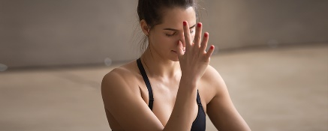

Практика легка в описании, но сложна в исполнении. Причем делать механически ее легко, но на третьей — пятой минуте всплывает раздражение, хочется все бросить, остановиться. Иногда даже хочется кричать. Так происходят чистки блоков и каналов.

Если вы чувствуете эмоциональную разбалансировку, сделайте паузу, выпейте несколько стаканов воды. Это поможет восстановить баланс.

Дыхательная практика №3: ситали пранаяма

**Воздействие:**

* помогает сбить температуру во время лихорадки,
* стабилизирует кровяное давление,
* помогает вылечить заболевания пищеварения,
* чистит от токсинов.

**Техника:**

Сядьте в удобную позу, руки в гьян мудре на коленях. Сверните язык трубочкой, как английская буква «U», высуньте его кончик наружу. Вдыхайте глубоко через свернутый трубочкой язык, выдыхайте через нос.

Комментарий: практики йоги говорят, что эта пранаяма наделяет здоровьем, силой и властью. Сначала на кончике языка вы почувствуете покалывание или горечь от токсинов, затем, через какое-то время, кончик язык станет будто сладким. Это знак того, что очистительные процессы запущены.

Практикуйте утром и вечером каждый день по двадцать шесть дыхательных циклов.

Дыхательная практика №4: сегментированное дыхание четыре на четыре

**Воздействие:**

* заряжает энергией как ум, так и тело,
* помогает осознать ясность, центрированность, пробужденность,
* воздействует на гормональную систему, приводит гормоны в норму.

**Техника:**

Сядьте удобно, но с прямой спиной. Соедините ладони рук на уровне груди, будто в молитве, прижимая большие пальцы к центру груди. Выполняя практику, ладони не расслабляйте, прижимайте их плотно друг к другу.

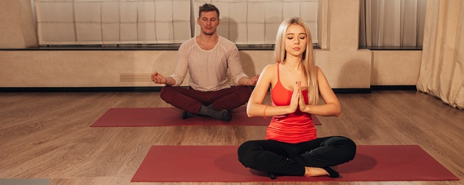

Выполните сильный вдох, а затем выдох через нос на четыре равных счета Дышите шумно, словно шмыгаете носом. На четвертом счете при вдохе легкие должны максимально наполниться воздухом, на четвертом счете при выдохе вы полностью опустошаетесь. На выдохе втягивайте пупок, от этого зависит генерация энергии. Когда закончите цикл, задержите дыхание на десять —двадцать секунд, при этом с силой удерживайте ладони вместе. Выдохните, расслабьтесь. Вы почувствуете прилив энергии и бодрость.

Один дыхательный цикл займет 7-8 секунд. Делайте эту пранаяму в течение трех — пяти минут. Если почувствуете головокружение, сделайте перерыв.

Дыхательная практика №5: дыхание льва

**Воздействие:**

* очищает от токсинов,
* стимулирует работу щитовидной железы,
* балансирует горловую чакру.

**Техника:**

Высуньте язык, тяните его к подбородку. Дышите мощно, форсируя дыхание от корня языка, так, чтобы оно было беззвучным. Дышите верхней частью грудной клетки и горлом.

Эта дыхательная техника помогает справиться с заболеваниями носоглотки, когда болит горло. Ее можно делать даже детям. Попробуйте вместе, это смешно, весело и очень эффективно.